Formgehölze: Eleganter Blickfang für Terrasse und Garten
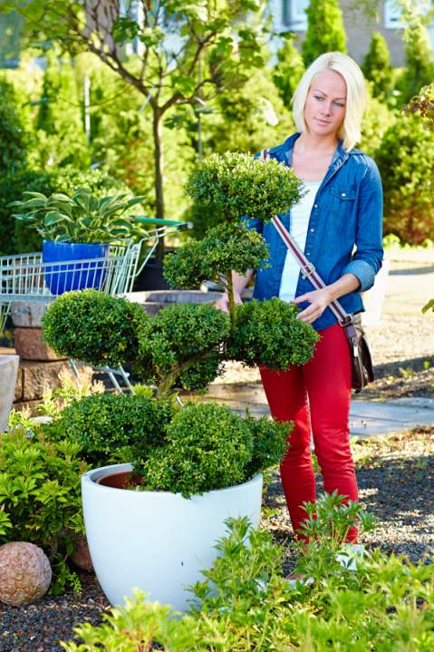
(GMH/BVE) Jeder Gartenbonsai ist ein Unikat. Ganz unterschiedlich sind die Formen und Größen der Formgehölze bereits beim Kauf: Mit dem Wissen um den Formschnitt und mit viel Fantasie formieren Gärtner in Jahrzehnte langer Arbeit lebende Kunstwerke, die nicht nur im Garten, sondern auch auf der Terrasse für einen besonderen Blickfang sorgen.

Bildnachweis: GMH/BVE

Bildunterschrift: Die Auswahl von bizarren Wuchsformen ist groß. Als Kübelpflanze sind Formgehölze auch auf der Terrasse ein Hingucker.

Bilddaten in höherer Auflösung unter:
http://www.gruenes-medienhaus.de/download/2014/05/GMH_2014_19_01.jpg
Als Formgehölze werden nicht nur Buchskugeln, Eiben-Pyramiden oder geschnittene Hainbuchen-Hecken bezeichnet. Immer beliebter werden sogenannte Garten-Bonsai-oder Big Bonsai-Formen, die unterschiedliche Gestaltungsmöglichkeiten zulassen.
Mit dem eigentlichen Bonsai, der in kleinen Pflanzschalen von 20 bis 30 cm Größe als Klassiker bekannt ist, haben diese XXL-Formen wenig gemein. Ausgewählte Gehölze im Miniatur-Format zu schneiden und zu gestalten, das ist eine Kunstrichtung, die schon die Japaner und Chinesen seit Jahrhunderten pflegen.
Der Garten-Bonsai wird nach japanischem Vorbild so verändert, dass sie mit den Jahren immer wertvoller und imposanter wirken. Nicht nur in einem Garten, der viele Elemente asiatischer Gartenkunst vereint, lassen sich mit diesen Formen Akzente setzen. Ganz gleich, wie groß der Garten oder die Terrasse ist, ein exponierter Standort ist wichtig.
Für einen Garten-Bonsai wird oft eine anmutig gewachsene Pflanze verwendet, wie Kiefer (Pinus nigra), Wacholder (Juniperus), Eibe (Taxus) oder Japanische Stechpalme (Ilex crenata), an der man einige Äste entfernt und die verbliebenen einkürzt. Dies erfolgt mit Bedacht, meist über mehrere Jahre hinweg. Während dieser Zeit treiben aus den verbliebenen Ästen neue Nadeln aus, die sich dann zu größeren Tellern ausbilden. Um diese Tellerform, die rundlich oder oval angelegt wird, zu erhalten, muss regelmäßig mit guten Augenmaß zurückgenschnitten werden. Dabei wird auch darauf geachtet, dass die einzelnen Kissen nicht in auf gleicher Ebene angeordnet sind.
Neben den Nadelgehölzen lassen sich auch laubabwerfende Gehölze wie Hainbuche (Carpinus betulus), Rotbuche (Fagus sylvatica), Kornelkirsche (Cornus mas) oder Pfaffenhütchen (Euonymus europaeus) zu Garten-Bonsais formieren. Alle Gehölze sind winterhart und werden entweder direkt in ein Beet oder in große Pflanzkübel gepflanzt. Ideal sind ein sonniger oder halbschattiger Standort sowie ein guter durchlässiger Boden, denn die Pflanzen reagieren empfindlich auf Staunässe.
Weitere Hinweise zu Pflege- und Schnittmaßnahmen sowie individuelle Sortenempfehlungen erhalten Sie in einer Einzelhandelsgärtnerei oder Gartenbaumschule. Fachbetriebe in Ihrer Nähe finden Sie ganz leicht unter www.ihre-gaertnerei.de und www.gartenbaumschulen.com.

---------------------
[Kastenelement]
Im Mai sollten Formgehölze wie Kiefern oder Zypressen einen sogenannten Erhaltungsschnitt bekommen. Jetzt können auch Buchspflanzen geschnitten werden. Im Juni sind Hainbuchen oder Eiben an der Reihe. Im Juli wird bei leichten Böden eine Nachdüngung empfohlen.

